ICS 77.040
H17
CNIA/T
中华人民共和国有色金属协会标准
CNIA/T XXXXX—XXXX

多晶硅生产固定污染源含氢排气中气态污染物采样方法
Sampling method of gaseous pollutants in hydrogen containing exhaust gas from fixed pollution sources of polysilicon production

送审稿

（在提交反馈意见时，请将您知道的相关专利连同支持性文件一并附上)

XXXX - XX - XX发布
XXXX - XX - XX实施
中国有色金属工业协会
中国有色金属学会 发布

前 言
本文件按照GB/T 1.1—2020给出的规则起草。
本文件由全国有色金属标准化技术委员会（SAC/TC 243）、全国半导体设备和材料标准化技术委员会材料分技术委员会（SAC/TC 203/SC2）提出并归口。
本文件起草单位：亚洲硅业（青海）股份有限公司、新特能源股份有限公司、新疆大全新能源股份有限公司
本文件主要起草人：

多晶硅生产固定污染源含氢排气中气态污染物采样方法
- 范围

本文件规定了多晶硅生产中淋洗塔及其他固定污染源含氢排放口中气态污染物的采样方法。

本文件适用于多晶硅生产中淋洗塔及其它固定污染源含氢排放口中气态污染物的采样。
- 规范性引用文件
下列文件中的内容通过文中的规范性引用而构成本文件必不可少的条款。其中，注日期的引用文件，仅该日期对应的版本适用于本文件；不注日期的引用文件，其最新版本（包括所有的修改单）适用于本文件。
GB/T 16157 固定污染源排气中颗粒物测定与气态污染物采样方法
HJ/T 27 固定污染物排气中氯化氢的测定硫氰酸汞分光光度法
HJ/T 373 固定污染源监测质量保证与质量控制技术规范（试行）
HJ549 环境空气和废气 氯化氢的测定 离子色谱法
- 术语和定义
本文件没有需要界定的术语和定义。
- 原理

应在生产设备处于正常运行状态下进行，通过采样管将样品抽入到装有吸收液的吸收瓶中，气态污染物样品经化学分析或仪器分析得出污染物含量。
- 采样位置和采样点
5.1 采样位置
5.1.1 采样位置应优先选择在垂直管段。应避开烟道弯头和断面急剧变化的部位。采样位置应设置在距弯头、阀门、变径管下游方向不小于6倍直径和距上述部件上游方向不小于3倍直径处。对矩形烟道，其当量直径D=2AB/(A+B)，式中A、B为边长。
5.1.2 对于气态污染物，由于混合比较均匀，其采样位置可不受上述规定限制，但应避开涡流区。 如果同时测定排气流量，采样位置仍按5.1.1 选取。
5.1.3 采样位置应避开对测试人员操作有危险的场所。
5.2 采样点
5.2.1 圆形烟道
- 将烟道分成适当数量的等面积同心环，各测点选在各环等面积中心线与呈垂直相交的两条直径线的交点上，其中一条直径线应在预期浓度变化最大的平面内，如当测点在弯头后，该直径线应位于弯头所在的平面A-A内（图1）。
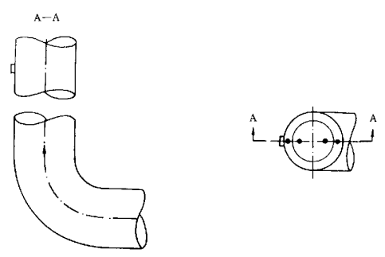
图1 圆形烟道弯头后的测点
- 对符合5.2.1要求的烟道。可只选预期浓度变化最大的一条直径线上的测点。
- 对直径小于0.3m、流速分布比较均匀、对称并符合5.2.1要求的小烟道，可取烟道中心作为测点。
- 不同直径的圆形烟道的等面积环数、测量直径数及测点数见表1，原则上测点不超过20个。
表1 圆形烟道分环及测点数的确定
烟道直径（m） | 等面积环数 | 测量直径数 | 测点数
＜0.3 |  |  | 1
0.3～0.6 | 1～2 | 1～2 | 2～8
0.6～1.0 | 2～3 | 1～2 | 4～12
1.0～2.0 | 3～4 | 1～2 | 6～16
2.0～4.0 | 4～5 | 1～2 | 8～20
＞4.0 | 5 | 1～2 | 10～20
- 测点距烟道内壁的距离见图2，按表2确定。当测点距烟道内壁的距离小于25mm时，取25mm。
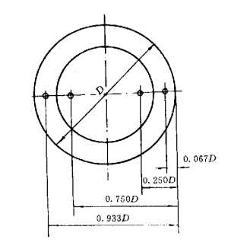
图2 采样点距烟道内壁距离
表2 测点距烟道内壁距离（以烟道直径D计）
测点号 | 环数
 | 1 | 2 | 3 | 4 | 5
1 | 0.146 | 0.067 | 0.044 | 0.033 | 0.026
2 | 0.854 | 0.250 | 0.146 | 0.105 | 0.082
3 |  | 0.750 | 0.296 | 0.194 | 0.146
4 |  | 0.933 | 0.704 | 0.323 | 0.226
5 |  |  | 0.854 | 0.677 | 0.342
6 |  |  | 0.956 | 0.806 | 0.658
7 |  |  |  | 0.895 | 0.774
8 |  |  |  | 0.967 | 0.854
9 |  |  |  |  | 0.918
10 |  |  |  |  | 0.974
5.2.2 矩形或方形烟道
- 将烟道断面分成适当数量的等面积小块，各块中心即为测点。小块的数量按表3的规定选取。原则上测点不超过20个。
表3 矩（方）形烟道的分块和测点数
烟道断面积（m²） | 等面积小块长边长度（m） | 测点总数
＜0.1 | ＜0.32 | 1
0.1～0.5 | ＜0.35 | 1～4
0.5～1.0 | ＜0.50 | 4～6
1.0～4.0 | ＜0.67 | 6～9
4.0～9.0 | ＜0.75 | 9～16
＞9.0 | ≤1.0 | ≤20

- 烟道断面面积小于0.1m²，流速分布比较均匀、对称并符合5.1.1要求的，可取断面中心作为测点。
5.2.3 当烟道布置不能满足5.1.1要求时，应增加采样线和测点。
- 采样方法

吸收瓶采样系统：由采样管、吸收瓶、抽气泵等部分组成，见图3，抽气泵应严密不漏气。

1－采样管；2－吸收瓶；3－吸收管固定装置；4－抽气泵
图3 吸收瓶采样系统

6.1 采样管和滤料材质

6.1.1 采样管材质可选硬质玻璃、石英、陶瓷、氟树脂或氟橡胶、氯乙烯树脂、硅橡胶。

6.1.2 滤料材质可选无碱玻璃棉或硅酸铝纤维、金刚砂。

6.2 尺寸

考虑到采气流量、机械强度和便于洗涤清洗，采样管内径应大于6mm，长度应能插到所需的采样点处，一般不宜小于800mm。
6.3 吸收瓶
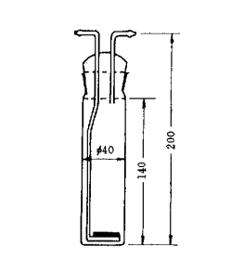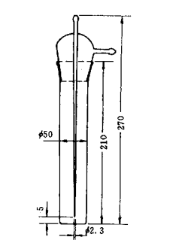
- 多孔玻板吸收瓶 （b）冲击式吸收瓶
吸收瓶应满足如下要求：
- 多孔筛板吸收瓶。鼓泡要均匀，流量在0.5L/min时，其阻力应在5±0.7kpa。
- 冲击瓶。应按上图尺寸加工。
- 采用标准磨口，应严密不漏气。
- 连接嘴应作成球形或锥形。
6.4 试剂

依据HJ/T 27中的规定，采用氢氧化钠吸收液：C（NaOH）=0.05mol/L进行吸收。依据HJ 549中的规定，采用碱性吸收液：C（NaOH）＝30 mmol/L 或C（KOH）＝30 mmol/L进行吸收。

6.5 抽气泵

采样动力可用隔膜泵或旋片式防爆抽气泵，抽气能力应能克服烟道及采样系统阻力，抽气泵带玻璃转子流量计，可调节流量。
7 样品的采集
7.1 连接采样装置
采样应符合 GB/T 16157 中的相关规定，采样装置见图 3，按照采样管、吸收瓶、抽气泵的顺序连接好采样装置，并按照 GB/T 16157 中的要求检查其气密性和可靠性。
7.2 采集样品
依据HJ/T 27中的规定进行样品采集时，串联两支各装有25.0mL氢氧化钠吸收液的多孔玻板吸收瓶，以0.5L/min流量，采样5-30min。
依据HJ 549中的规定进行样品采集时，串联两支各装有50.0mL吸收液的冲击式吸收瓶，以0.5L/min-1.0L/min的流量，连续1个小时采样，或在1个小时内以等时间间隔采集3-4个样品。
8 试样的制备
8.1 将两支多孔玻板吸收瓶或冲击式吸收瓶中的样品溶液分别转入两支具塞比色管中，用少量水洗涤吸收瓶内壁，洗液并入比色管，稀释定容至标线，摇匀。
8.2 将采样管加入25.0ml吸收液洗涤采样管内壁，充分润洗后将吸收液分别转移至具塞比色管中，定容至标线，摇匀，待测，同样的润洗方式至少润洗两次。
8.3 每次采集样品应至少带两套全程序空白样品。将同批次装好吸收液的吸收瓶带至采样现场，不与采样器连接，采样结束后带回实验室待测。
9 样品的分析
9.1 样品准备
依据HJ/T 27中的规定进行样品测定时，制备好的试样8.1和8.2摇匀后各吸取适量样品溶液，分别置于干燥具塞比色管中，加入3.0%硫酸铁铵溶液2.00mL，混匀，加硫氰酸汞-乙醇溶液1.00mL，混匀，在室温下放置下20-30min，于波长460nm处，以水为参比，用紫外分光光度计测定各溶液的吸光度。
依据HJ 549中的规定进行样品测定时，制备好的试样8.1和8.2摇匀后用一次性注射器抽取试样，注入离子色谱仪。
10 结果计算与表示
10.1 依据HJ/T 27进行检测时，样品中氯化氢浓度(C)按下式进行计算：
$$C=\left(\frac{W_{1}}{V_{1}}+\frac{W_{2}}{V_{2}}+\frac{W_{3}}{V_{3}}+\frac{W_{4}}{V_{4}}\right)×\frac{V_{t}}{V_{nd}}$$
式中：
$W_{1}$——第一个吸收瓶中所取样品溶液中氯化氢含量，单位为µg；
$W_{2}$——第二个吸收瓶中所取样品溶液中氯化氢含量，单位为µg；
$W_{3}$——第一次润洗采样管中所取样品溶液中氯化氢含量，单位为µg；
$W_{4}$——第二次润洗采样管中所取样品溶液中氯化氢含量，单位为µg。
$V_{1}$、$V_{2}$、$V_{3}$、$V_{4}$——分别是从第一个吸收瓶、第二个吸收瓶、第一次润洗后溶液、第二次润洗后溶液中所取的体积，单位为mL；
$V_{t}$ ——定容体积，mL；
$V_{nd}$——标准状况下的干采气体积（0℃，101.325Kpa），单位为L。
10.2依据HJ 549进行检测时，样品中氯化氢浓度按下式进行计算：
$氯化氢（HCl，mg/cm^{3}） =\frac{\left(ρ_{1}+ρ_{2}+ρ_{3}+ρ_{4}−2ρ_{0}\right)×50}{V_{nd}}×\frac{36.45}{35.45}$
式中：
$ρ_{1}$ ——第一个吸收瓶溶液中氯离子浓度，单位为mg/L；
$ρ_{2}$ ——第二个吸收瓶中溶液中氯离子浓度，单位为mg/L；
$ρ_{3}$ ——第一次润洗采样管后润洗液中氯离子浓度，单位为mg/L；
$ρ_{4}$ ——第二次润洗采样管后润洗液中氯离子浓度，单位为mg/L；
$V_{nd}$ ——标准状况下的干采气体积（0℃，101.325Kpa），单位为L；
36.45 ——氯化氢的摩尔质量，g/mol；
35.45 ——氯离子的摩尔质量，g/mol；

_________________________________

